План-график выполнения работ по приведению в порядок подъездов многоквартирных домов на 2020 год по Восточному административному округу города Москвы за счет средств управляющих организаций
25.12.2019
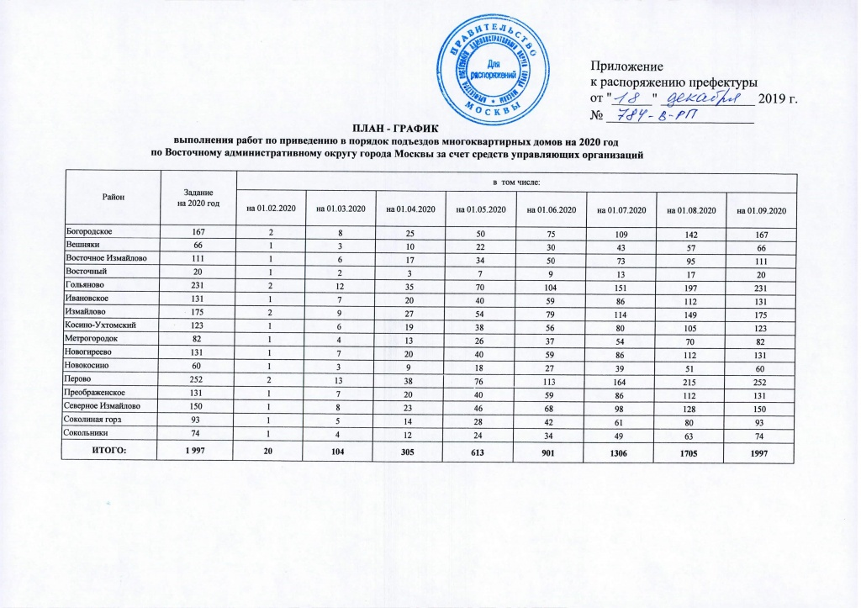

Адрес страницы: http://bogorodskoe.mos.ru/housing_and_utilities_sector/news/detail/8590256.html
Управа района Богородское города Москвы

